Naziv nastavnoga predmeta | GEOGRAFIJA
Redni broj i naziv nastavnog sata | 26.Europska unija i njezina uloga u svijetu
Razred | 7.
Tip sata  (obrada, ponavljanje, vježbanje, provjeravanje, kombinirani) | kombinirani
Ishodi učenja iz kurikuluma  (glavni ishod + razrada ishoda)  2-3 za jedan nastavni sat | Aktivnost učenika | Vrednovanje ishoda i procesa učenja na kraju nastavnoga sata
GEO OŠ. A.B.7.3. Učenik obrazlaže nastanak, razvoj i značenje Europske unije u Europi i svijetu te utjecaj institucija EU-a na pojedinca i države.  - obrazlaže nastanak i proširenje Europske unije s pomoću tematske karte | - čita citate iz govora Victora Hugoa  - https://view.genial.ly/607aca5b2729260d4447e494/social-horizontal-post-victor-hugo  - raspravlja s učiteljem i ostalim učenicima u razredu o glavnoj ideji govora  - zapisuje naslov nastavne jedinice u bilježnicu  - sluša upute učitelja  - rješava zadatke u digitalnom alatu Genially  https://view.genial.ly/607aec9e3b3de70d3fdf0139/interactive-content-europska-unija  - čita tekst u udžbeniku na str. 88. i 89.  - prikazuje proces nastanka Europske unije u obliku grafičkog organizatora  - crta lentu vremena  - analizira tematsku kartu u udžbeniku na str. 89.  - upisuje na lentu vremena uz odgovarajuću godinu ime države koja je te godine pristupila EU  - navodi imena država koje su kandidati i potencijalni kandidati za ulazak u EU  - rješava zadatke izrađene u digitalnom alatu LearningApps  https://learningapps.org/watch?v=pbkahekqj21  https://learningapps.org/watch?v=p3o8ua1en21  - pretražuje službene stranice EU  - objašnjava značenje pojma Brexit  - navodi i opisuje simbole EU  - opisuje značenje pojma Schengenski prostor  - kratkim usmenim izlaganjem prezentira učitelju i ostalim učenicima u razredu svoje bilješke  - po potrebi korigira i dopunjuje bilješke  - ispunjava izlaznu karticu | - vrednovanje za učenje - promatranje i pitanja na satu te davanje povratnih informacija učeniku, izlazna kartica (Prilog 1.)

Napomene
POVEZANOST S MEĐUPREDMETNIM TEMAMA I DRUGIM PREDMETIMA: Osobni i socijalni razvoj, Učiti kako učiti, Uporaba informacijske i komunikacijske tehnologije, Održivi razvoj, Hrvatski jezik
- osr B.3.2. Razvija komunikacijske kompetencije i uvažavajuće odnose s drugima.
- uku A.3.1. Učenik samostalno traži nove informacije iz različitih izvora, transformira ih u novo znanje i uspješno primjenjuje pri rješavanju problema.
- uku D.3.2. Učenik ostvaruje dobru komunikaciju s drugima, uspješno surađuje u različitim situacijama i spreman je zatražiti i ponuditi pomoć.
- ikt A.3.2. Učenik se samostalno koristi raznim uređajima i programima.
- ikt C.3.2. Učenik samostalno i djelotvorno provodi jednostavno pretraživanje, a uz učiteljevu pomoć složeno pretraživanje informacija u digitalnome okružju.
- odr C.3.3. Ističe važnost demokracije u političkim sustavima za dobrobit.
- OŠ HJ A.7.3. Učenik čita tekst, izvodi zaključke i tumači značenje teksta.
Plan školske ploče
Europska unija i njezina uloga u svijetu

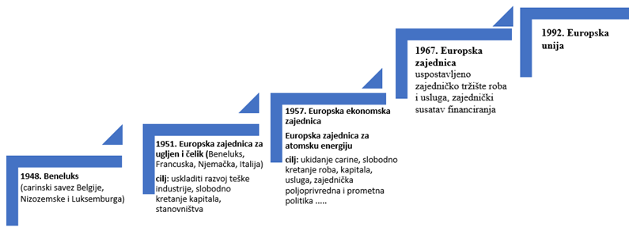

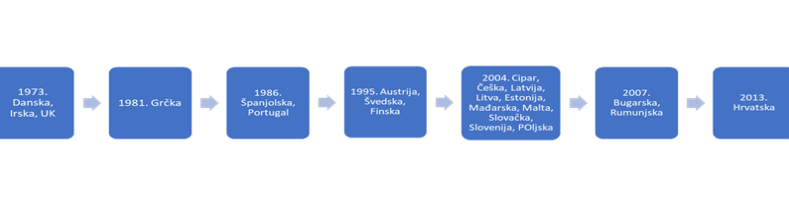
- države kandidati: Albanija, Crna Gora, Sjeverna Makedonija, Srbija, Turska
- potencijalni kandidati: Kosovo, Bosna i Hercegovina
- 2013. Brexit-izlazak UK iz EU
- himna EU- Oda radosti
- 9.05. Dan Europe
- euro- zajednička valuta država članica (u uporabi u 19 država članica)
- zastava- plava podloga sa 12 žutih zvjezdica
- moto „Ujedinjena u raznolikosti“
- schengenski prostor -državljani država potpisnica sporazuma mogu se slobodno kretati bez putovnice i osobne iskaznice

Prilog 1. Izlazna kartica

Europska unija i njezina uloga u svijetu

Odgovori na pitanja, a karticu s odgovorima predaj učitelju/ici prilikom izlaska iz razreda.

U PRVA DVA ZADATKA DVA SU TOČNA ODGOVORA. ZAOKRUŽI SLOVA ISPRED TOČNOH ODGOVORA.

1. Koje se dvije od navedenih država smatraju osnivačima EU?

a) Austrija
b) Belgija
c) Njemačka
d) Rumunjska
e) Slovenija

2. Koja dvije od navedenih država nisu članice EU?

a) Bosna i Hercegovina
b) Francuska
c) Nizozemska
d) Švedska
e) Ujedinjeno Kraljevstvo

U SLJEDEĆEM ZADATKU DOPUNI REČENICE.

3. a) Početkom europskog gospodarskog udruživanja smatra se osnutak carinskog saveza Belgije, Nizozemske i Luksemburga poznatog kao __________________________________________________________.
b) EU danas ima _______________________ članica.
c) Posljednje proširenje EU bilo je ______________ godine, kada je članicom EU postala ____________.

Bilješke
_____________________________________________________________________________________________
_____________________________________________________________________________________________
_____________________________________________________________________________________________
_____________________________________________________________________________________________
_____________________________________________________________________________________________
_____________________________________________________________________________________________
_____________________________________________________________________________________________
_____________________________________________________________________________________________
_____________________________________________________________________________________________
_____________________________________________________________________________________________
_____________________________________________________________________________________________
_____________________________________________________________________________________________
_____________________________________________________________________________________________
_____________________________________________________________________________________________
_____________________________________________________________________________________________
_____________________________________________________________________________________________
_____________________________________________________________________________________________
_____________________________________________________________________________________________
_____________________________________________________________________________________________
_____________________________________________________________________________________________
_____________________________________________________________________________________________
_____________________________________________________________________________________________
_____________________________________________________________________________________________
_____________________________________________________________________________________________

